作者简介：
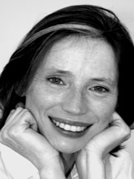
莉迪亚•赛森（Lydia Syson），出生在伦敦。
《我们之间的世界》是她的第一部青少年小说。她同时也是BBC制片人、医务工作者和四个孩子的母亲。

她的作品还包括人物传记《Doctor of Love: James Graham and his Celestial Bed》。目前她正在写作第二部青少年小说。

